Ciencias Naturales 2° medio / Unidad 3 / OA 6 / Actividad 10
10. Similitudes y diferencias, observa buen observador

- Las y los estudiantes observan un esquema como el que se muestra más abajo, y realizan lo siguiente:
- Comparan la división mitótica con la meiótica y presentan las similitudes y diferencias en una tabla comparativa.
- Formulan explicaciones de cómo en la división meiótica disminuye la ploidía y en la mitótica no.
- Analizan y comparan la diversidad de las células obtenidas en una y otra división.
- Formulan inferencias respondiendo: ¿Qué células del organismo se están dividiendo por mitosis?, ¿y por meiosis?
- Responden: ¿De qué manera podría restablecerse la diploidía?, ¿cómo se denomina ese proceso?
- Investigan sobre el tema en un libro de biología y revisan sus respuestas.

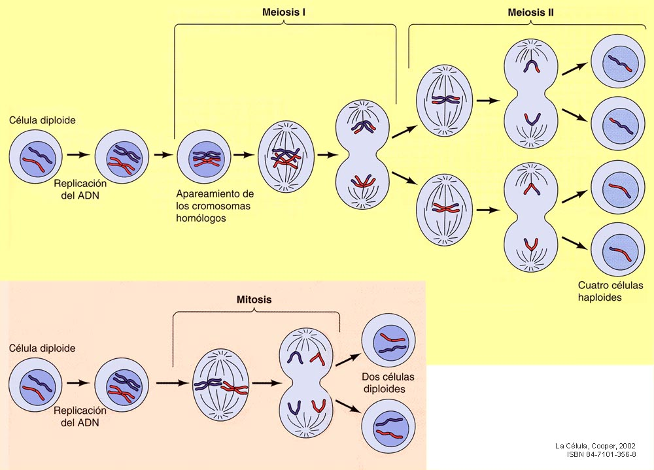

Observaciones a la o el docente
Se sugiere abordar la fecundación como un proceso en el cual se restablece la diploidía celular, haciendo énfasis en la variabilidad de la herencia de la información genética, a diferencia de la herencia genética sin variabilidad en la mitosis.

CIENCIAS NATURALES | Programa de Estudio | 2° medio

